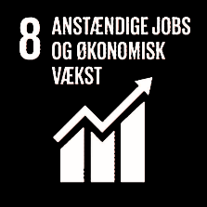

|  |
| --- |
| Lederne Analyse  Potentiale for knap 40.000 flere seniorer i beskæftigelse |
| **Juni 2024** |

**Stort potentiale ved at øge beskæftigelsen for de 60-64-årige**

***De seneste ti års fremgang i beskæftigelsen er i høj grad drevet af de 60+-årige. I perioden fra 2013 til 2023 er beskæftigelsen steget med godt 445.000 lønmodtagere, og de 60+-årige står for 34 procent af fremgangen.***

***Der er et betydeligt potentiale for at øge beskæftigelsen blandt de 60-64-årige endnu mere. Hvis andelen af beskæftigede 60-64-årige frem mod 2030 stiger til det samme niveau, som 55-59-årige har i dag, vil det øge beskæftigelsen med knap 40.000 personer.***

I dag er knap to ud af tre i alderen 60-64 år i beskæftigelse, mens det gælder tre ud af fire i aldersgruppen 55-59 år. Hvis de 60-64-årige arbejder i samme grad som de 55-59-årige gør i dag, vil det øge beskæftigelsen med 38.000 personer frem mod 2030[1].

##### Figur 1: Potentiale for flere lønmodtagere i aldersgruppen 60-64 år

|  |  |
| --- | --- |
|  |  |

Anm.: Data omfatter lønmodtagere i aldersgrupperne 60-64 år og 55-59 år i Danmark. I beregningen af antal ekstra beskæftigede i aldersgruppen 60-64 år tages der højde for befolkningsudviklingen frem mod 2030. Beskæftigelsesfrekvensen er den seneste beskæftigelsesfrekvens for de to aldersgrupper, 4. kvartal 2023.

Kilde: Danmarks Statistik og egne beregninger.

## Langt flere seniorer på arbejdsmarkedet

Andelen af lønmodtagere over 60 år er steget de seneste ti år. I 2013 udgjorde de 60+-årige lønmodtagere cirka 9 procent af de beskæftigede fra 15 år og opefter. I 2023 var andelen steget til cirka 13 procent. Omregnet til fuldtidsbeskæftigede svarer det til 12 procent[2].

**Knap hver fjerde 60+-årige i beskæftigelse**

I takt med, at de 60+-åriges andel af den samlede beskæftigelse er steget, er andelen af 60+-årige i beskæftigelse også steget markant, viser de nyeste tal, der dækker perioden 4. kvartal 2013 til 4. kvartal 2023. De seneste ti år er andelen af lønmodtagere på 60 år og derover steget med 43 procent. I 2013 var hver sjette i alderen 60+ i beskæftigelse, mens det i 2023 var knap hver fjerde.

Tabel 1: Lønmodtagere beskæftigelsesfrekvens i 2013 og 2023

|  |  |  |  |  |
| --- | --- | --- | --- | --- |
|  | **2013** | **2023** | **Ændring** | |
|  | *Pct.* | *Pct.* | *Pct.* | *Antal* |
| 15-19 år | 44,0 | 53,4 | 21,6 | 30.618 |
| 20-29 år | 62,0 | 71,3 | 15,0 | 127.281 |
| 30-39 år | 75,0 | 78,8 | 5,0 | 78.808 |
| 40-49 år | 76,4 | 79,9 | 4,6 | -45.516 |
| 50-59 år | 73,2 | 76,7 | 4,8 | 83.540 |
| 60+ år | 16,6 | 23,8 | 43,1 | 153.120 |

Anm.: Tabellen viser beskæftigelsesfrekvenserne fordelt på aldersgrupper fra 15 år og opefter. Beskæftigelsesfrekvenserne er beregnet som antal lønmodtagere i forhold til befolkningen i de respektive aldersgrupper. Tallene er 4. kvartal 2013 og 4. kvartal 2023.

Kilde: Danmarks Statistik og egne beregninger.

**34 procent af beskæftigelsesfremgangen er skabt af personer over 60 år**

**De 60+-årige står for 34 procent af den samlede stigning i beskæftigelsen fra 2013 til 2023**

I løbet af de seneste ti år er antallet af lønmodtagere steget med godt 445.000[3]. I aldersgruppen på 60 år og derover er beskæftigelsen steget med over 153.000 af personer. De 60+-årige står således for 34 procent af den samlede stigning i beskæftigelsen fra 2013 til 2023. Det er den største stigning blandt alle aldersgrupper.

Flere faktorer har haft betydning for den stigende beskæftigelse for de 60+-årige. Det gælder først og fremmest aftalen om tilbagetrækningsreformen fra 2011[4]. Den betød blandt andet, at efterlønsalderen og folkepensionsalderen blev fremrykket med yderligere fem år end aftalt i Velfærdsaftalen, som blev indgået i 2006[5].

Samtidig er der er mange flere seniorer, der kan og vil fortsætte med at arbejde, og både private og offentlige arbejdspladser er blevet bedre til få seniorerne til at blive i job. Et bedre arbejdsmiljø og et bedre helbred blandt mange seniorer har også været medvirkende årsager til den store stigning i beskæftigelsen.

Figur 2: Beskæftigelsesudvikling, 2013-2023

|  |
| --- |
|  |

Anm.: Beregningerne er baseret på perioderne 4. kvartal 2013 og 4. kvartal 2023. Tallene viser udviklingen i andelen af lønmodtagere og fuldtidsbeskæftigede lønmodtagere i hver aldersgruppe i forhold til den samlede udvikling i beskæftigelsen. for lønmodtagere og fuldtidsbeskæftigede lønmodtagere fra 15 år og opefter (inkl. gruppen uoplyst alder, uden bopæl i Danmark).

Kilde: Danmarks Statistik og egne beregninger.

Fra 4. kvartal 2022 til 4. kvartal 2023 steg lønmodtagerbeskæftigelsen for 60+-årige med mere end 22.000 personer. Det svarer til mere end 70 procent af den samlede fremgang i lønmodtagerbeskæftigelsen for personer på 15 år og derover i perioden.

**Seniorer kan og vil fortsætte arbejdslivet**

Samtidig med, at mange seniorer både kan og gerne vil fortsætte deres arbejdsliv, vil virksomhederne gerne holde på dem og deres kompetencer. Det kommer blandt andet til udtryk ved, at ledigheden blandt de 60-66-årige er på samme lave niveau som landsgennemsnittet[6].

**Den højere folkepensionsalder har øget beskæftigelsen markant for de 65-66-årige**

Både i 2013 og i 2018 var folkepensionsalderen på 65 år, mens den i 2023 var 67 år. Forhøjelsen af folkepensionsalderen til 67 år har medført en markant stigning i beskæftigelsen blandt de 65-66-årige. Fra 2018 til 2023 er andelen af 65-66-årige lønmodtagere i beskæftigelse steget med 63 procent, så knap fire ud af ti i aldersgruppen er i beskæftigelse i 2023 mod knap hver fjerde i 2018.

Figur 3: Beskæftigelsesfrekvenser for personer på 60+ år til den gældende

folkepensionsalder

|  |
| --- |
|  |

Anm.: Beskæftigelsesfrekvenserne er beregnet som antallet af lønmodtagere og fuldtidsbeskæftigede lønmodtagere på 60 år og derover op til den gældende folkepensionsalder. I 2013 og 2018 er det aldersgruppen 60-64 år. I 2023 er det aldersgruppen 60-66 år. Beskæftigelsesfrekvensen for gruppen 65-66-årige er opgjort særskilt i alle tre år. Tallene er i alle år fra 3. kvartal.

Kilde: Danmarks Statistik og egne beregninger.

## Flere seniorer fortsætter på arbejdsmarkedet længe efter folkepensionsalderen. Betragtes antallet af lønmodtagere over 70 år, er gruppen næsten fordoblet de seneste ti år. En udvikling, som ikke alene er drevet af den aldrende befolkning, men også af, at beskæftigelsesfrekvensen for personer over 70 år er steget.

## 

## Størstedelen af de ældre medarbejdere på 70 år eller over arbejder ikke på fuld tid men i gennemsnit ca. 15 timer om ugen. Det betyder, at 70+årige samlet set bidrager med, hvad der svarer til omtrent 18.700 fuldtidsbeskæftigede i 3. kvartal 2023, og det antal er steget med knap 11.000 fuldtidsbeskæftigede de seneste ti år.

## Andelen af seniorer, der får nyt job, stiger lidt

**Seniorer skifter også job**

## Ser man på jobomsætningen, udgør andelen, der får nyt job blandt de mest erfarne, fortsat en mindre andel. I 2023 fik knap 46.700 personer på 60 år og derover nyt job. Det svarer til 5,3 procent af de i alt knap 874.000 personer, der fik nyt job i 2023. I 2013 fik knap 25.500 personer på 60 år og derover nyt job, svarende til 3,6 procent af de cirka 709.000 personer, der fik nyt job[7]. Andelen har været jævnt stigende hen over de seneste ti år.

## Lederne værdsætter de 60+- årige på arbejdsmarkedet

## Ifølge en spørgeskemaundersøgelse blandt mere end 1.000 privatansatte ledere, mener tre ud fire ledere, at medarbejdere over 60 år er en mindst lige så god arbejdskraft som yngre medarbejdere. Og der er flere ledere, der mener, at medarbejdere på over 60 år er en bedre arbejdskraft end yngre medarbejdere end omvendt.

Figur 4: Ledernes erfaring med medarbejdere over 60 år

|  |
| --- |
|  |

Anm.: N=1015. Spg. ”Hvad er din generelle erfaring med medarbejdere over 60 år?”

Kilde: Fra spørgeskemaundersøgelse blandt Ledernes privatansatte ledere, august 2023.

Kontakt



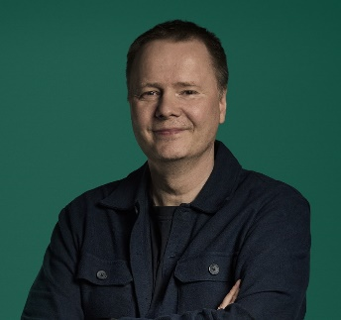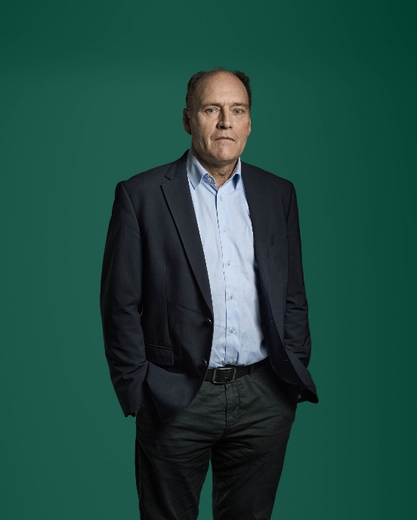

Pressechef

Jesper Melgaard

[jem@lho.dk](mailto:jem@lho.dk)

T: +45 2769 4569

Chefkonsulent

Kim Møller Laursen

[kml@lho.dk](mailto:kml@lho.dk)

T: +45 2428 2466

1. Beskæftigelsesfrekvensen for de 60-64-årige er på 65,5 pct., og 75,1 procent for personer i aldersgruppen 55-59 år, 4. kvartal 2023. 
2. Danmarks Statistik og egne beregninger. Tal fra 4. kvartal i begge år. 
3. Lønmodtagerbeskæftigelsen for personer fra 15 år og opefter, inklusive lønmodtagere med uoplyst alder, uden bopæl i Danmark.
4. <https://fm.dk/media/16777/Aftaletekst_tilbagetraekning.pdf>
5. <https://bm.dk/media/6546/aftale-om-fremtidig-indvandring-2006.pdf>
6. [NYT: Uændret ledighed i april - Danmarks Statistik (dst.dk)](https://www.dst.dk/da/Statistik/nyheder-analyser-publ/nyt/NytHtml?cid=47308)
7. Jobindsats.dk og egne beregninger. Omfatter personer i alderen fra 18 år og opefter. Personerne kan komme fra et andet job, fra ledighed, eller træde ind på arbejdsmarkedet for første gang.